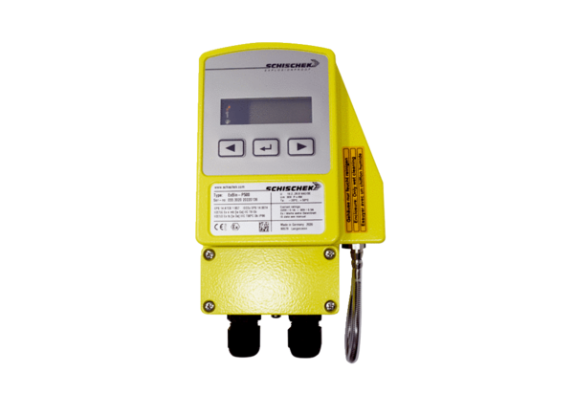Spínač podle rozdílu tlaků DDEx 500Obsah dodávky: 1 kusSortiment: C
Typové číslo: 0157.0302Výrobce: MAICO

